卡测八醇和酚
1. 下列物质中，属于酚类的是( )
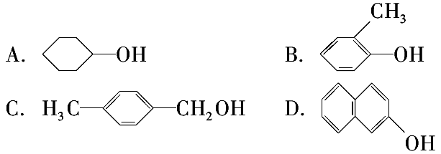
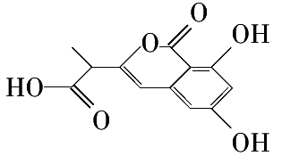
2. NM3是处于临床试验阶段的小分子抗癌药物，分子结构如图所示，下列说法正确的是( )
A．该有机物的化学式为C₁₂H₁₂O₆
B．1mol该有机物最多可以和3molNaOH反应
C．该有机物容易发生加成、取代、消去等反应
D．该有机物分子中只有1个手性碳原子
3. 能说明苯环对羟基有影响，使羟基变得活泼的事实是( )
A．苯酚能和溴水迅速反应 B．液态苯酚能与钠反应放出氢气
C．室温时苯酚不易溶解于水 D．苯酚的水溶液具有酸性
4. 在实验室中从苯酚中分离出苯，可选用下列装置中的( )
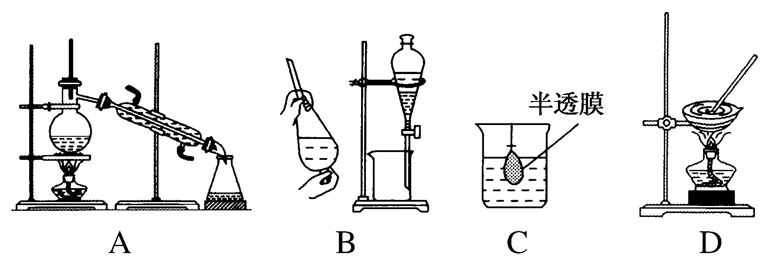
5. 苯酚环上含有—C₄H₉基团的同分异构体有( )
A．3种 B．6种 C．9种 D．12种
6. 用一种试剂能鉴别苯酚、戊烯、己烷、乙醇四种溶液，这种试剂是( )
A．FeCl₃溶液 B．溴水 C．石蕊试液 D．KMnO₄溶液
7. 迷迭香酸是从蜂花属植物中提取得到的酸性物质，其结构如图。下列叙述正确的是( )
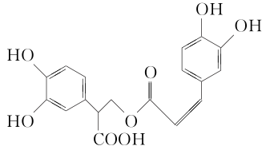
A．迷迭香酸属于芳香烃
B．1 mol迷迭香酸最多能和9 mol氢气发生加成反应
C．迷迭香酸可以发生水解反应、取代反应和酯化反应
D．1 mol迷迭香酸最多能和含5 mol NaOH的水溶液完全反应
8. 某有机物的结构简式是：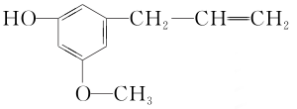该物质不应有的化学性质是( )
①可以燃烧 ②可以跟溴加成 ③可以将KMnO₄酸性溶液还原 ④可以跟NaHCO₃溶液反应 ⑤可以跟NaOH溶液反应 ⑥可以发生消去反应
A．①③ B．③⑥ C．④⑥ D．④⑤
9. 1 mol有机物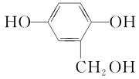与足量的Na和NaOH完全反应，消耗Na和NaOH的物质的量之比为( )
A．11 B．21 C．32 D．23
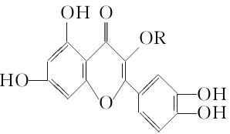
10. 天然维生素P(结构如图)存在于槐树花蕾中，它是一种营养增补剂。关于维生素P的叙述错误的是( )

A．可以和溴水反应
B．可用有机溶剂萃取
C．分子中有三个苯环
D．1 mol维生素P可以和4 mol NaOH反应
11. 与有机物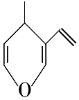互为同分异构体，且能与NaOH溶液反应的化合物有 ( )
A．7种 B．8种 C．9种 D．10种
12. 为了把制得的苯酚从溴苯中分离出来，正确操作为( )
A．把混合物加热到70 ℃以上，用分液漏斗分液
B．加烧碱溶液振荡后分液，再向上层液体中加盐酸后分液
C．加烧碱溶液振荡后分液，再向上层液体中加食盐后分液
D．向混合物中加乙醇，充分振荡后分液
13. 下列说法正确的是( )
A．苯与苯酚都能与溴水发生取代反应
B．苯酚与苯甲醇(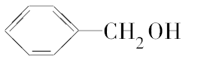)分子组成相差一个—CH₂—原子团，因而它们互为同系物[来源:学,科,网Z,X,X,K]
C．在苯酚溶液中，滴入几滴FeCl₃溶液，溶液立即呈紫色
D．苯酚分子中由于羟基对苯环的影响，使苯环上5个氢原子都容易被取代

14. A和B两种物质的化学式都是C₇H₈O，它们都能跟金属钠反应放出H₂。A不溶于氢氧化钠溶液，而B能溶于氢氧化钠溶液，B能使适量溴水褪色，并产生白色沉淀，A不能。B的一溴代物有两种结构，写出A和B的结构简式和名称。
15. 欲分离苯和苯酚，一般可向其混合物中加入稍过量的浓NaOH溶液，反应的离子方程式为____________________。
再将该混合物转移到分液漏斗中，振荡静置后，溶液将出现________现象，然后分液。从分液漏斗上口倒出的上层液体是________，从分液漏斗放出下层液体，加入适量盐酸，再向溶液中加入FeCl₃溶液，出现的现象是___________________。

卡测九 醛
1．关于甲醛的下列说法中错误的是
A．甲醛是最简单的一种醛，易溶解于水
B．甲醛是一种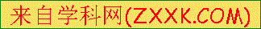无色、有刺激性气味的气体
C．甲醛的水溶液被称之为福尔马林
D．福尔马林有杀菌、防腐性能，所以市场上可原来浸泡海产品等
2. 有机物CH₃CH(OH)CHO不能发生的反应是
A.酯化 B.加成 C.消去 D.水解
3．下列反应中有机物被还原的是
A．乙醛发生银镜反应 B．乙醛转化为乙醇
C．乙醛制乙酸 D．乙醇转化为乙醛
4．下列物质中，不能使酸性高锰酸钾溶液褪色的是
A．SO₂的溶液 B．苯
C．乙醛溶液 D．氢溴酸
5．某学生做乙醛还原的实验，取1 mol•L⁻¹的硫酸铜溶液2 mL和 0.4 mol•L⁻¹的氢氧化钠溶液4 mL，在一个试管里混合加入0.5 mL 40％的乙醛溶液加热至沸，无红色沉淀，实验失败的原因是
A．氢氧化钠不够量 B．硫酸铜不够量
C．乙醛溶液太多 D．加热时间不够
6．在实验室里不宜长期放置，应在使用时配制的溶液是
①酚酞试剂②银氨溶液③Na₂SO₃溶液④氢氧化铜悬浊液 ⑤酸化的FeCl₃溶液⑥硫化氢水溶液
A．只有②④ B．除①之外 C．只有②③④⑥ D．全部
7．洗涤做过银镜反应的试管可以选用的试剂是
A．氨水 B．NaOH溶液 C．稀硝酸 D．酒精[来源:学|科|网]
8．使用下列哪组试剂，可鉴别在不同试剂瓶内的己烯、甲苯和丙醛
A．银氨溶液 和酸性KMnO₄的溶液
B．KMnO₄溶液 和Br₂的CCl₄溶液
C．银氨溶液 和三氯化铁溶液
D．银氨溶液和Br₂的CCl₄溶液[来源:学科网ZXXK]
9．（双选）某有机物的结构简式是：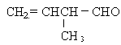。对此有机物的下列叙述中，正确的是
A．在该有机物分子中，仅含有一种官能团
B．该有机物能与银氨溶液发生银镜反应
C．在一定条件下该有机物与足量H₂充分反应，生成3—甲基—1－丁醇
D．1mol的该有机物只能与1mol的Br₂发生加成反应
10．（双选）某有机物化学式为C₅H₁₀O，它能发生银镜反应和加成反应，若将它与H₂加成，所得产物的结构简式可能是 [来源:Z+xx+k.Com]
A．(CH₃)₃CCH₂OH B．(CH₃CH₂)₂CHOH
C．CH₃(CH₂)₃CH₂OH D．CH₃CH₂C(CH₃)₂OH
11．由乙炔、苯、乙醛组成的混合物，经测定其中碳的质量分数为72%，则氧的质量分数为________。
12．实验室做乙醛和银氨溶液反应的实验时：
（1）配制银氨溶液时向盛有 溶液的试管中逐滴滴加 溶液，边滴边振荡，直到 为止。有关反应的化学方程式为：
① ；②
（2）将试管放入 加热。
产生银镜反应的化学方程式是
13．写出下列反应的化学方程式：
⑴OHC—CHO 和H₂ 加成 。[来源:学§科§网]

⑵C₆H₅—CHO 催化氧化 。
⑶CH₃CH₂CHO 和新制Cu(OH)₂的反应 。
14．有三种只含有C、H、O三种元素的有机物A₁、A₂、A₃，它们互为同分异构体。室温下A₁为气态，A₂、A₃为液态；A₁分子中C、H的质量分数之和为73.3%，在催化剂（Cu或Ag）存在下，A₁不起反应，A₂、A₃分别被氧化生成B₂、B₃；B₂可在酸性KMnO₄溶液的作用下氧化为C₂，而B₃则不能。
试通过计算、推理，填写下列空白：
（1）A₁的分子式为
（2）B₃、C₂的结构简式：B₃ C₂：
（3）写出A₃与C₂发生反应的化学方程式：
（4）写出A₂发生催化氧化的化学方程式

卡测十 醇
1. 由—CH₃、—COOH、—OH、—C₆H₅等四种基团两两组成的化合物中，能与适量的NaOH溶液发生反应，反应后所得产物中再通入CO₂也能反应的是（ ）
A.1 B.2 C.3 D.4
2. 用括号内的试剂除去下列各物质中的少量杂质，正确的是（ ）
A．溴苯中的溴（KI溶液） B．溴乙烷中的乙醇（H₂O）
C．乙醇中的乙酸（饱和Na₂CO₃溶液 D．苯中的甲苯（溴水）
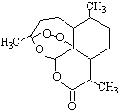
3. 被誉为中国“新四大发明”的复方蒿甲醚是第一个由中国发现的全新化学结构的药品，也是目前在国际上获得广泛认可的中国原创药品。至今已被多个亚非国家指定为疟疾治疗一线用药，它在疟疾这一高传染性疾病治疗史上具有里程碑意义。其主要成分是青蒿素（是一种由青蒿中分离得到的具有新型化学结构的抗疟药），结构如图所示。有关该化合物的叙述正确的是（ ）
A．分子式为：C₁₆H₂₂O₅
B．该化合物在一定条件下不能与NaOH溶液反应
C．该化合物中含有过氧键，一定条件下有氧化性
D．青蒿素与维生素一样是水溶性的
4. 下图是一种有机物的比例模型，该模型代表的有机物可能是（ ）
A．饱和一元醇 B．羟基酸
C．羧酸酯 D．饱和一元醛
5. 除去乙酸乙酯中残留的乙酸，有效的处理方法是（ ）
A．蒸馏 B．水洗后分液
C．用过量饱和碳酸钠溶液洗涤后分液 D．用过量氯化钠溶液洗涤后分液
6. 下列有关乙酸和乙醇的叙述正确的是（ ）
A．白醋的醋味源于乙醇 B．米酒主要成分为乙酸
C．二者均为无机物 D．二者在一定条件下可发生反应
7. 氨甲环酸和氨甲苯酸是临床上常用的止血药，其结构如下图：
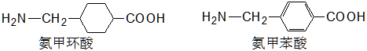
下列说法错误的是( )
A.氨甲环酸、氨甲苯酸都既能溶于盐酸，又能溶于NaOH溶液
B.氨甲环酸、氨甲苯酸都能发生取代、氧化、缩聚、加成等反应
C.氨甲环酸、氨甲苯酸中各有6种不同的氢原子
D.氨甲苯酸属于芳香族α-氨基酸的同分异构体和苯丙氨酸互为同系物
8. 奎宁酸和莽草酸是某些高等植物特有的脂环状有机酸，常共
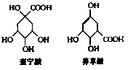
存在一起，其结构简式如图所示。下列说法不正确的是（ ）
A．奎宁酸的相对分子质量比莽草酸的大18
B．可用高锰酸钾溶液鉴别奎宁酸和莽草酸
C．等物质的量的奎宁酸和莽草酸分别与足量Na反应，同温同压下产生H2的体积比为5:4
D．等物质的量的两种分别与足量NaOH溶液反应，消耗NaOH的物质的量相同9. 某有机物甲经氧化得到乙（分子式为C2H3O2Cl）；而甲经水解可得丙，1mol丙和2mol乙反应得一种含氯的酯（C6H8O4Cl2）；由此推断甲的结构简式为（ ）
 | A． | ClCH2CH2OH | B． | OHC﹣O﹣CH2Cl | C． | ClCH2CHO | D． | HOCH2CH2OH
10. 下列实验操作可以达到实验目的的是
 | 实验目的 | 实验操作
A． | 验证乙炔能被酸性高锰酸钾溶液氧化 | 将电石与饱和食盐水反应生成的气体通入酸性高锰酸钾溶液，观察溶液是否褪色
B． | 验证苯和液溴在FeBr3的催化下发生取代反应 | 将反应产生的混合气体通入AgNO3溶液上方，观察是否有淡黄色沉淀生成
C． | 除去乙酸乙酯中混有的少量乙酸 | 加入足量饱和Na2CO3溶液，振荡，静置，分液，取出上层液体
11. 如右图所示，在试管a中先加3mL乙醇，边摇动边缓缓加入
2mL浓硫酸，摇匀冷却后，再加入2ml冰醋酸，充分搅动后，固
定在铁架台上。在试管b 中加入适量的A 溶液。连接好装置，
给a加热，当观察到试管b中有明显现象时，停止实验。
（1）右图所示的装置中，装置错误之处是： ；
（2）A是 溶液；（3）加入浓硫酸的作用是： 、 ；
（4）乙酸跟乙醇在浓硫酸存在并加热和条件下发生的酯化反应（反应A），其逆反应是水解反应（反应B）。反应可能经历了生成中间体（Ⅰ）这一步
如果将反应按加成、消去、取代反应分类，则A—F个反应中（将字母代号填入下列空格中），属于取代反应的是 ；属于加成反应的是 ；属于消去反应的是 。
12. 乙醇在浓硫酸的作用下，加热到170℃时生成乙烯。某实验小组同学根据此反应设计了右图装置制取乙烯。请回答：
（1）仪器A的名称是 ；
（2）收集乙烯的方法是 ；
（3）加热前烧瓶中应加入碎瓷片，其目的是 ；
（4）该反应的化学方程式为 ，反应类型是 （填序号）；
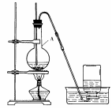
a．加成反应 b．消去反应
（5）将生成的乙烯通入高锰酸钾酸性溶液中，观察到的现象是 （填序号）。
a．溶液紫色褪去 b．没有明显现象

卡测十一 酯
1. 分子式为C₉H₁₈O₂的酯在稀硫酸的作用下水解生成的两种产物相对分子质量相等，则其可能结构有（ ）
A．16种 B．24种 C． 32种 D．64种
2. 下列说法正确的是 （ ）
①植物油和裂化汽油都可以使溴水褪色 ②葡萄糖、油脂和蛋白质都能发生水解反应
③可用碳酸氢钠溶液鉴别乙酸和乙醇 ④防腐剂福尔马林（含HCHO）可用作食品保鲜剂
⑤乙醇、乙酸、乙酸乙酯都能发生取代反应
A．①③⑤ B．①②⑤ C．②④⑤ D．②③④
3. 下列过程因发生取代反应而产生的是（ ）
A．乙烯使溴的四氯化碳溶液褪色 B．将苯加入溴水中，振荡后水层接近无色
C．将苯、浓硫酸、浓硝酸混合后在50℃—60 ℃ 水浴中加热
D．液态植物油与氢气反应生成固态物质
4. 分子式为C₄H₈O₂的有机物在酸性条件下可水解为酸和醇，若不考虑立体异构，这些醇和酸重新组合可形成的酯共有 （ ）
A．1种 B．5种 C．9种 D．12种
5. 下列有关化学实验的叙述中，不正确的是（ ）
A．用饱和食盐水替代水跟电石作用，可以有效控制产生乙炔的速率
B．制肥皂时，在皂化液里加入饱和食盐水，能够促进高级脂肪酸钠的析出
C．制备乙酸乙酯时，为除去乙酸乙酯中的乙酸，用氢氧化钠溶液收集产物
D．重结晶法提纯苯甲酸时，为除去杂质和防止苯甲酸析出，应该趁热过滤
6. 下列关于有机物的叙述正确的是（ ）
A．乙醇、乙酸和乙酸乙酯能用饱和Na₂CO₃溶液鉴别
B．除去乙烷中少量的乙烯，可在光照条件下通入Cl₂，再气液分离
C．乙烯和聚乙烯都能使溴的四氯化碳溶液褪色
D．蛋白质、葡萄糖、油脂均能发生水解反应
7. 下列说法中，正确的是 （ ）
A．苯、乙醇和乙酸都能发生取代反应
B．CH₃CH₂CH₂CH₃的二氯取代产物只有5种结构
C．在酸性条件下，CH₃CO¹⁸OC₂H₅的水解产物是CH₃CO¹⁸OH和C₂H₅OH
D．使用溴的四氯化碳溶液或酸性KMnO₄溶液都可以除去乙烷中混有的乙烯
8. 在乙酸乙酯、乙醇、乙酸水溶液中共存的化学平衡体系中加入含重氢的水，经过足够长的时间后，可以发现，除了水外，体系中含有重氢的化合物是（ ）
A．只有乙酸 B．只有乙醇和乙酸 C只有乙酸和乙酸乙酯 D．乙酸乙酯、乙醇、乙酸
9. 下列鉴别方法不可行的是 （ ）
A．用水鉴别1-丙醇、甲苯和硝基苯 B．用燃烧法鉴别甲醇、苯和四氯化碳
C．用饱和碳酸钠溶液鉴别乙醇、乙酸和乙酸乙酯 D．用溴水鉴别乙苯、苯酚、环己烷和乙醇
10. 下列涉及有机物的说法正确的是（ ）
A．甲酸的性质与乙酸类似，都不能被酸性高锰酸钾溶液氧化
B．石油和植物油都是混合物，且属于不同类的有机物
C．乙醇转化为乙醛的反应有碳氧双键生成，属于消去反应
D．纤维素、蔗糖、葡萄糖和淀粉酶在一定条件下都可发生水解反应
11. 下列有关物质的性质或应用的说法不正确的是（ ）
A．石油的分馏主要是获得芳香烃
B．蛋白质溶液具有丁达尔效应，说明该蛋白质分子直径约1nm～100nm
C．肥皂是油脂在碱性条件下水解生成的
D．甲醛是合成树脂的常见原料之一
12. 下列说法不正确的是（ ）
A．多孔碳可用作氢氧燃料电池的电极材料 B．油脂的皂化反应生成脂肪酸和丙醇
C．盐析可提纯蛋白质并保持其生理活性
D．l molNa与足量O₂反应，生成Na₂O和Na₂O₂的混合物，钠失去N_{A}个电子(N_{A}表示阿伏加德罗常数)
13. 分子式为C₉H₁₈O₂的有机物在酸性条件下可水解为酸和醇，且酸与醇的相对分子质量相等。若不考虑立体异构，这些酸和醇重新组合可形成的酯共有（ ）
A．12种 B．16种 C．20种 D．24种
14. 下列关于有机物说法正确的是 （ ）
A．制乙酸乙酯时，把乙醇和乙酸依次加入浓硫酸中
B．纤维素和淀粉都是多糖，二者互为同分异构体
C．煤的干馏是物理变化，煤的气化和液化是化学变化
D．三大合成材料是塑料、合成纤维和合成橡胶
15. 实验室合成乙酸乙酯的步骤如下：在圆底烧瓶内加入
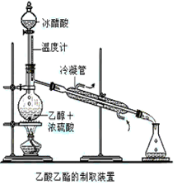
乙醇、浓硫酸和乙酸，瓶口竖直安装通有冷却水的冷凝管
（使反应混合物的蒸气冷凝为液体流回烧瓶内），加热回
流一段时间后换成蒸馏装置进行蒸馏（如下图所示），得到
含有乙醇、乙酸和水的乙酸乙酯粗产品。请回答下列问题：
（已知：乙醇、乙酸、乙酸乙酯的沸点依次是78.4℃、118℃、
77.1℃）
（1）在烧瓶中除了加入乙醇、浓硫酸和乙酸外，还应放入几块
碎瓷片，其目的_____________；
（2）配制乙醇和浓硫酸的混合液的方法是：先在烧瓶中加入
一定量的 ，然后慢慢将 加入烧瓶，边加边振荡；
（3）在该实验中，若用1 mol乙醇和1 mol 乙酸在浓硫作用下加热，充分反应，不能生成1 mol乙酸乙酯的原因是 ；
（4）锥形瓶中得到乙酸、乙醇和水的乙酸乙酯的混合物，欲得到乙酸乙酯并闻到它的气味，需将混合液用 溶液处理，用 。（填仪器）分离。

卡测十一 有机合成
1．有机化合物分子中能引进卤原子的反应是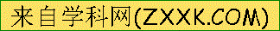
A．消去反应 B．酯化反应 C．水解反应 D．取代反应
2．由乙醇制取乙二醇，依次发生反应的类型是
A．取代、加成、水解 B．消去、加成、取代
C．水解、消去、加成 D．消去、水解、取代
3．（2013山东理综）关于莽草酸，正确的是
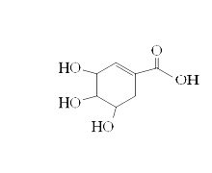
A．分子式为C₇H₆O₅
B．分子中含有两种官能团
C．可发生加成和取代反应
D．在水溶液中羟基和羧基均能电离出氢离子[来源:Zxxk.Com]
4．绿色化学提倡化工生产应提高原子利用率。原子利用率表示目标产物的质量与生成物总质量之比。在下列制备环氧乙烷的反应中，原子利用率最高的是
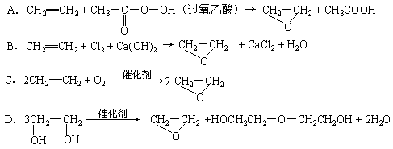
5．卡托普利为血管紧张素抑制剂，其合成线路各步反应的转化率如下：
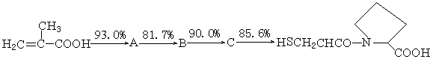
则该合成路线的总产率是[来源:Zxxk.Com]
A． 58.5% B．93.0% C．76% D．68.4%
6．科学家致力于二氧化碳的“组合转化”技术研究，把过多的二氧化碳转化为有益于人类的物质。如将CO₂与H₂混合，在一定条件下以1︰3的比例发生反应，生成某种重要的化工原料和水。该化工原料可能是
A． 烷烃 B． 烯烃 C． 炔烃 D． 芳香烃
7．有机物A、B、C、D、E、F、G相互关系如图所示。5.2g F能与100mL 、1mol/L NaOH溶液恰好完全中和，0.1mol F还能与足量金属钠反应，在标准状况下放出2.24L H₂。D的分子式为C₃H₃O₂Na，E的分子中含有羧基。
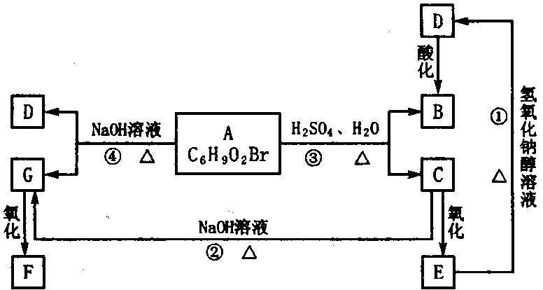

（1）写出下列物质的结构简式：G ； F 。
（2）化学反应类型：

① ； ④ 。[来源:Zxxk.Com]

（3）写化学方程式：

① ；

③ 。[来源:学_科_网]
（4）写出F的一种同分异构体，该物质的分子中含有三种官能团，且能发生银镜反应： 。
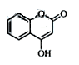
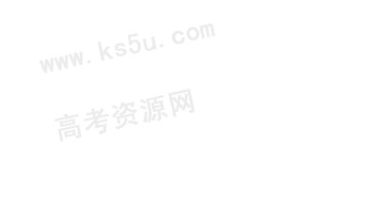
8．（09年安徽理综·26）（12分） 是一种医药中间体，常用来制备
抗凝血药，可通过下列路线合成：[来源:学科网]
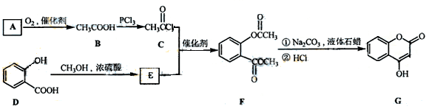
（1）A与银氨溶液反应有银镜生成，则A的结构简式是 。

（2）B→C的反应类型是 。（3）E的结构简式是

（4）写出F和过量NaOH溶液共热时反应的化学方程式：
（5）下列关于G的说法正确的是
a．能与溴单质反应 b． 能与金属钠反应
c．1molG最多能和3mol氢气反应 d.．分子式是C₉H₆O₃

